3IF – DASI – Dossier d’analyse

# Modèle du domaine

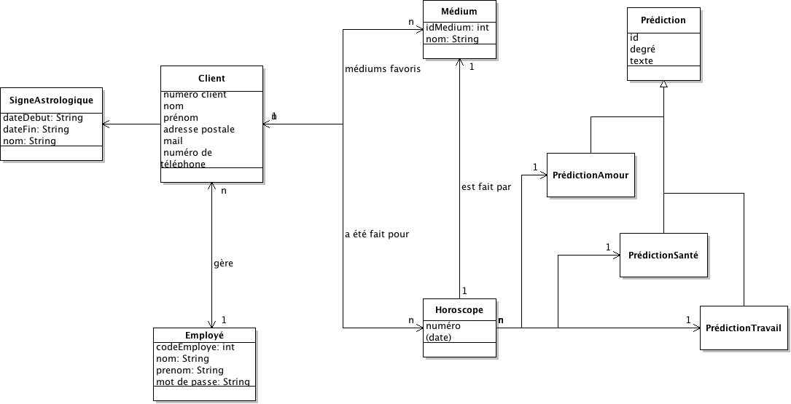

Commentaire ?

# Description des services

# Architecture de l’application

L’application est organisée selon une architecture 3 couches.

*A compléter une fois code fini*